

**INFORME FINAL**

Áreas aptas para fumigaciones terrestres en C.delU. según Ordenanza Nº 9735

Carrera

Licenciatura en Salud Ambiental

Cátedra

Informática Aplicada

Alumnas

FIGUEREDO, Ana Belén

SCELZI, Aldana

Docentes

SAVOY, Francisco

BONIN, Rosana

Año

2º

Fecha de Entrega: 08/11/2017

**INDICE**

Introducción………………………………..…………………………pag. 3

Desarrollo…………………………………………..………………...pag. 4

Resultados…………………..………………………..………………pag. 5

**INTRODUCCION**

El presente informe se encuadra en la finalización de la catedra Informática Aplicada, perteneciente al 2º año de la Licenciatura en Salud Ambiental de la Facultad de Ciencias de la Salud UNER, mediante la aplicación de los contenidos desarrollados a lo largo de la cursada en un trabajo integrador, en conjunto con autoridades de la Municipalidad de Concepción del Uruguay e integrantes de la Campaña “Paren de Fumigar las Escuelas” y del Grupo “Guerta y Energia”

**DESARROLLO**

El trabajo desarrollado comprendió diferentes etapas de análisis e investigación: en un primer lugar a nivel áulico, luego a nivel informático e individual, reforzando con un reconocimiento en terreno para finalizar con la unión de las diferentes partes y realizar una conclusión grupal.

* Primera parte – Análisis a Nivel Áulico:

Consistió en analizar y debatir la Ordenanza Municipal Nº 9735 (acerca de la aplicación terrestre de fitosanitarios) entre alumnos y profesores, a fin de conocer los establecimientos considerados en la mencionada Ordenanza, sugerir otros, y dividir el Ejido Urbano de la ciudad de Concepción del Uruguay en secciones a relevar por cada alumno.

* Segunda parte – Relevamiento a Nivel Informático – Individual y posterior reconocimiento en terreno

Esta etapa comprendió el relevamiento de la sección asignada de cada alumno, mediante la utilización de un Sistema de Información Geográfico (QGIS) y técnicas de digitalización con herramientas de Google Satellite, en el cual de manera individual se procedió a:

* Crear capas de puntos, líneas y polígonos (entidades geográficas básicas de un SIG).
* Identificar y digitalizar los establecimientos y cursos de agua presentes en cada sección.
* En el caso de aquellos casos que no se pudieron identificar, se viajó hasta la localización en el terreno para reconocerlos de manera fiable.
* Determinar el área de influencia de las distancias a dichas entidades en las que no se pueden realizar aplicaciones terrestres de fitosanitarios, de acuerdo a lo establecido por la Ordenanza:
  + - * 500 metros para establecimientos, y
      * 200 metros para cursos de agua.
* De acuerdo a los resultados, se obtuvieron las áreas y zonas en las que no se pueden realizar dichas aplicaciones, y aquellas en las que sí se pueden realizar.

**RESULTADOS**

De acuerdo al procedimiento detallado anteriormente, se obtuvieron como resultado los siguientes mapas:

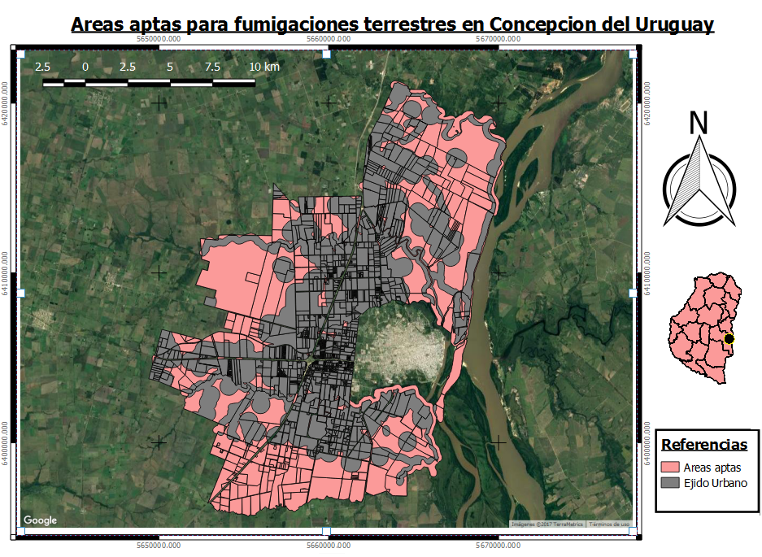

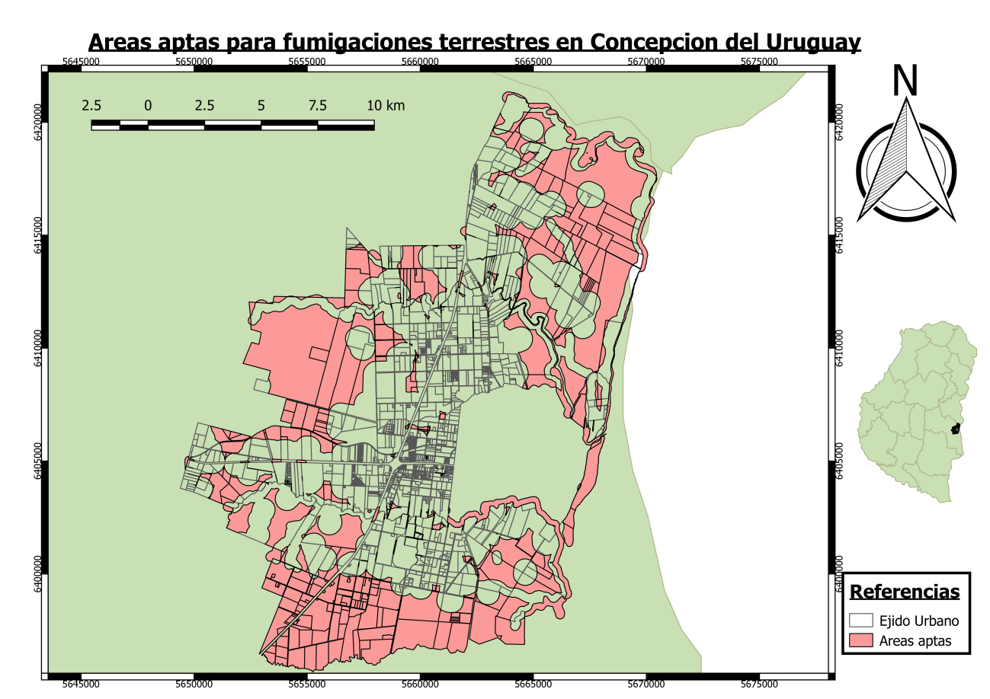

Se determinó que el área total apta para fumigación terrestre es de **11134.9 hectáreas**